PORTARIA Nº 004/2015.

O PRESIDENTE DA CÂMARA MUNICIPAL DE SÃO JOÃO DO SABUGI/RN, no uso de suas atribuições legais e regimentais, CONSIDERANDO o disposto no art. 13 do regimento interno, resolve:

RESOLVE:

Art. 1º. NOMEAR O senhor, ALCIDES LUCENA NETO, do cargo em comissão CHEFE DE GABINETE, nível CC-2 da Câmara Municipal de São João do Sabugi/RN.
Art. 2º. Esta portaria entra em vigor na data de sua publicação.

REGISTRE-SE PUBLIQUE-SE E CUMPRA-SE.

Palácio da Câmara Municipal de São João do Sabugi/RN, em 02 de janeiro de 2015.
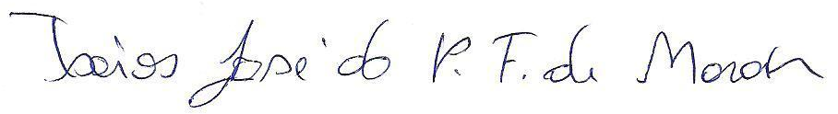

___________________________________________
Isaias José do Patrocínio Fernandes de Morais
Presidente

